Понятие подпрограммы. Отладчик GDB.

Лабораторная работа №9.

Дагделен Зейнап Реджеповна

Содержание

# 1 Цель работы

Приобретение навыков написания программ с использованием подпрограмм. Знакомство с методами отладки при помощи GDB и его основными возможностями.

# 2 Задание

1. Реализация подпрограмм в NASM.
2. Отладка программам с помощью GDB.
3. Добавление точек останова.
4. Работа с данными программы в GDB.
5. Обработка аргументов командной строки в GDB.
6. Задания для самостоятельной работы.

# 3 Теоретическое введение

Отладка — это процесс поиска и исправления ошибок в программе. Отладчики позволяют управлять ходом выполнения программы, контролировать и изменять данные. Это помогает быстрее найти место ошибки в программе и ускорить её исправление. Наиболее популярные способы работы с отладчиком — это использование точек останова и выполнение программы по шагам.

GDB (GNU Debugger — отладчик проекта GNU) работает на многих UNIX-подобных системах и умеет производить отладку многих языков программирования. GDB предлагает обширные средства для слежения и контроля за выполнением компьютерных программ. Отладчик не содержит собственного графического пользовательского интерфейса и использует стандартный текстовый интерфейс консоли. Однако для GDB существует несколько сторонних графических надстроек, а кроме того, некоторые интегрированные среды разработки используют его в качестве базовой подсистемы отладки.

Отладчик GDB (как и любой другой отладчик) позволяет увидеть, что происходит «внутри» программы в момент её выполнения или что делает программа в момент сбоя.

Команда run (сокращённо r) — запускает отлаживаемую программу в оболочке GDB.

Команда kill (сокращённо k) прекращает отладку программы, после чего следует вопрос о прекращении процесса отладки. Если в ответ введено y (то есть «да»), отладка программы прекращается. Командой run её можно начать заново, при этом все точки останова (breakpoints), точки просмотра (watchpoints) и точки отлова (catchpoints) сохраняются.

Для выхода из отладчика используется команда quit (или сокращённо q).

Если есть файл с исходным текстом программы, а в исполняемый файл включена информация о номерах строк исходного кода, то программу можно отлаживать, работая в отладчике непосредственно с её исходным текстом. Чтобы программу можно было отлаживать на уровне строк исходного кода, она должна быть откомпилирована с ключом -g.

Установить точку останова можно командой break (кратко b). Типичный аргумент этой команды — место установки. Его можно задать как имя метки или как адрес. Чтобы не было путаницы с номерами, перед адресом ставится «звёздочка».

Информацию о всех установленных точках останова можно вывести командой info (кратко i).

Для того чтобы сделать неактивной какую-нибудь ненужную точку останова, можно воспользоваться командой disable.

Обратно точка останова активируется командой enable.

Если же точка останова в дальнейшем больше не нужна, она может быть удалена с помощью команды delete.

Для продолжения остановленной программы используется команда continue (c). Выполнение программы будет происходить до следующей точки останова. В качестве аргумента может использоваться целое число N, которое указывает отладчику проигнорировать N − 1 точку останова (выполнение остановится на N-й точке).

Команда stepi (кратко sI) позволяет выполнять программу по шагам, т.е. данная команда выполняет ровно одну инструкцию.

Подпрограмма — это, как правило, функционально законченный участок кода, который можно многократно вызывать из разных мест программы. В отличие от простых переходов из подпрограмм существует возврат на команду, следующую за вызовом. Если в программе встречается одинаковый участок кода, его можно оформить в виде подпрограммы, а во всех нужных местах поставить её вызов. При этом подпрограмма будет содержаться в коде в одном экземпляре, что позволит уменьшить размер кода всей программы.

Для вызова подпрограммы из основной программы используется инструкция call, которая заносит адрес следующей инструкции в стек и загружает в регистр eip адрес соответствующей подпрограммы, осуществляя таким образом переход. Затем начинается выполнение подпрограммы, которая, в свою очередь, также может содержать подпрограммы. Подпрограмма завершается инструкцией ret, которая извлекает из стека адрес, занесённый туда соответствующей инструкцией call, и заносит его в eip. После этого выполнение основной программы возобновится с инструкции, следующей за инструкцией call.

# 4 Выполнение лабораторной работы

## 4.1 Реализация подпрограмм в NASM

Создаю каталог для выполнения лабораторной работы № 9 с помощью mkdir, перехожу в него (утилита cd) и создаю файл lab09-1.asm благодаря touch. (рис. [??])

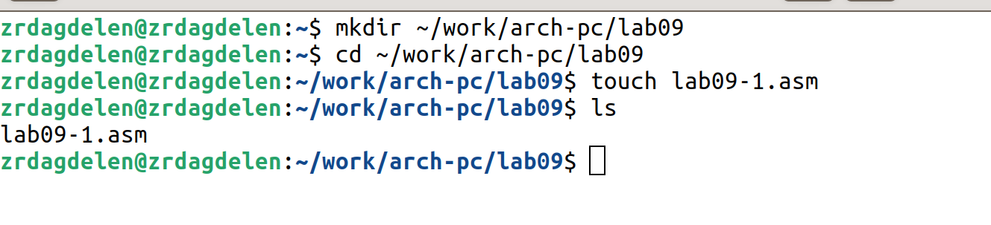

Создание папки и файла для лабораторной работы

Ввожу в файл lab09-1.asm текст программы с использованием подпрограммы из листинга 9.1. (рис. [??])

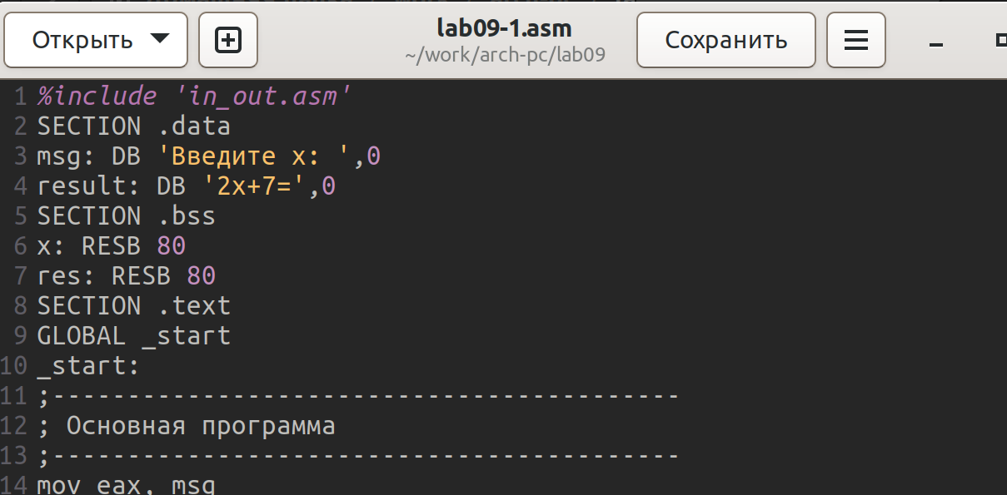

Ввод текста программы из листинга 9.1

Создаю исполняемый файл и проверяю его работу. (рис. [??])

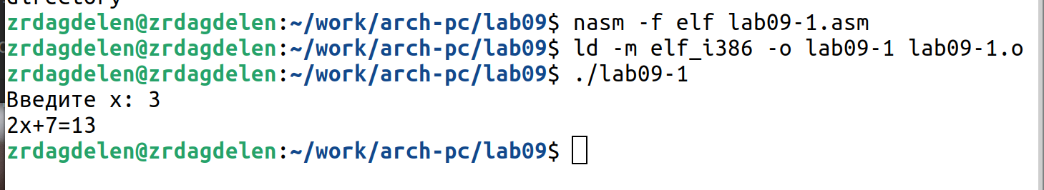

Запуск исполняемого файла

Изменяю текст программы, добавив подпрограмму _subcalcul в подпрограмму _calcul для вычисления выражения f(g(x)), где x вводится с клавиатуры, f(x) = 2x + 7, g(x) = 3x − 1. (рис. [??])

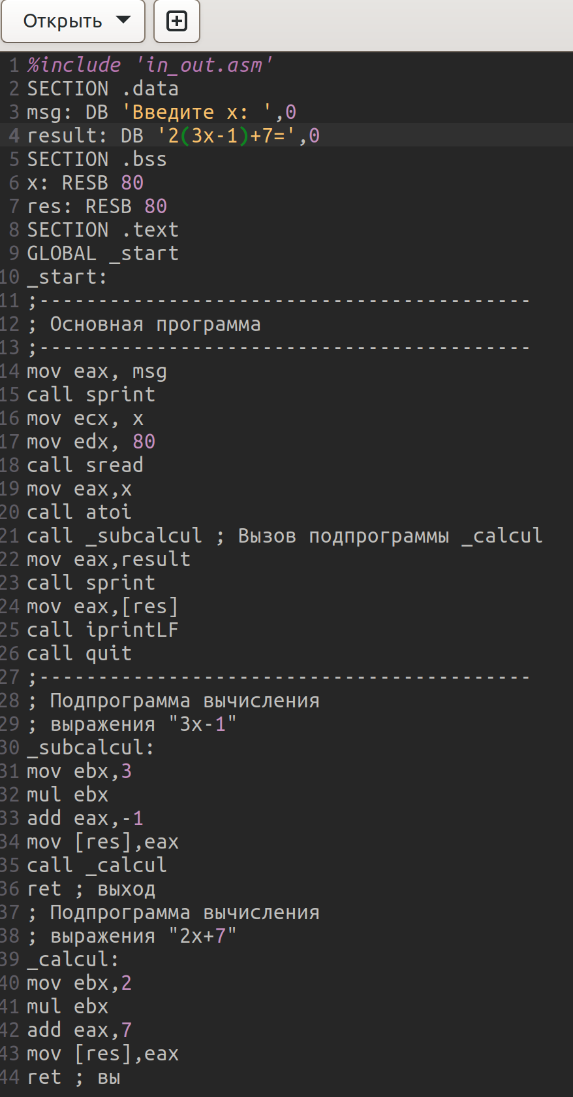

Текст программы

Создаю исполняемый файл и проверяю его работу. (рис. [??])

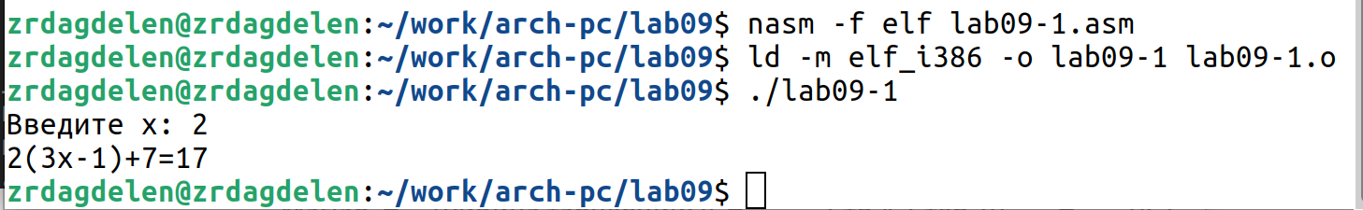

Запуск исполняемого файла и его создание

## 4.2 Отладка программам с помощью GDB

Создаю файл lab09-2.asm (с помощью touch) и ввожу в него текст программы из Листинга 9.2. (рис. [??]- [??])

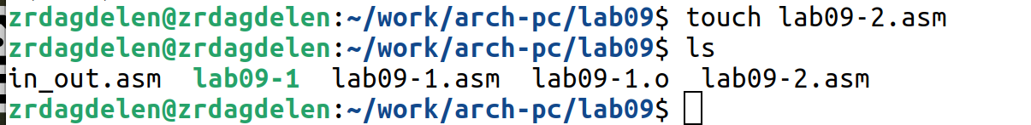

Создание файла

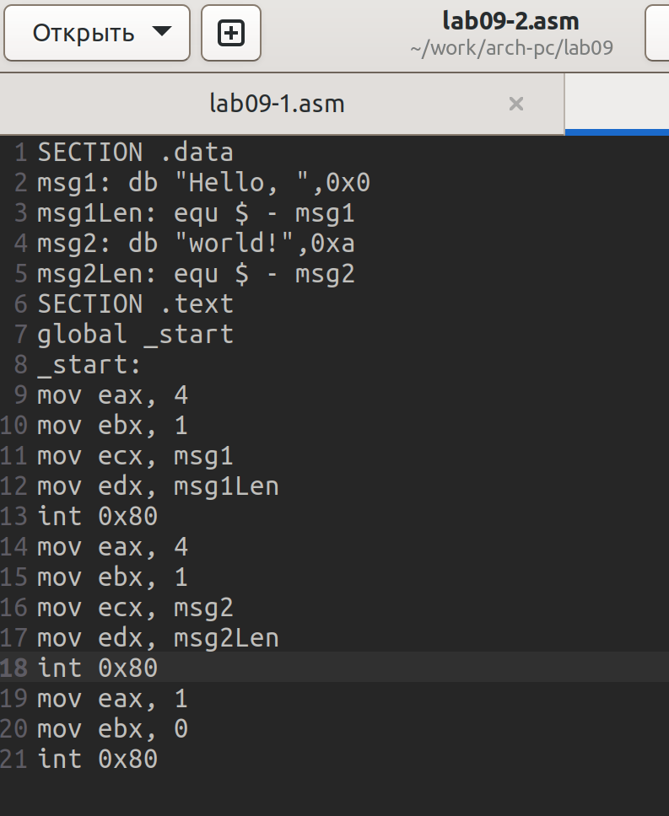

Ввод текста программы из листинга 9.2

Получаю исполняемый файл для работы с GDB с ключом ‘-g’, загружаю исполняемый файл в отладчик gdb и проверяю работу программы, запустив ее в оболочке GDB с помощью команды run(рис. [??]).

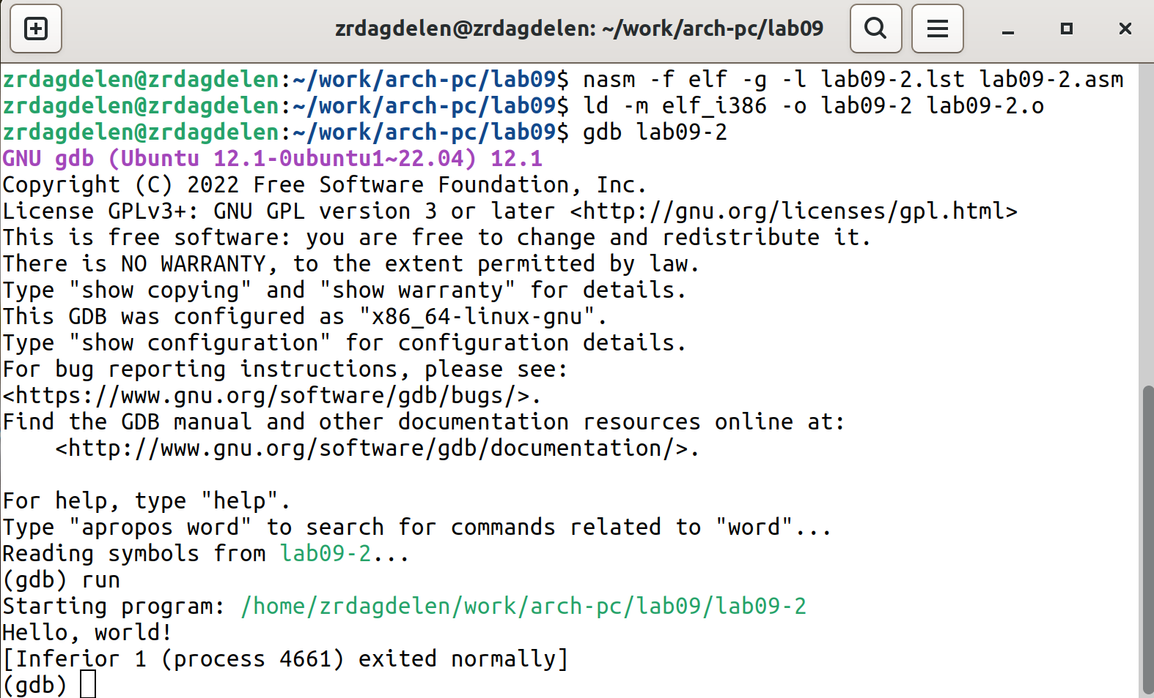

Получение исполняемого файла, его загрузка в откладчик, проверка работы (run)

Для более подробного анализа программы устанавливаю брейкпоинт на метку _start и запускаю её (рис. [??]).

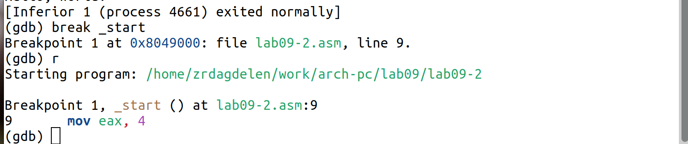

Установка брейкпоинта и запуск программы

Просматриваю дисассимилированный код программы с помощью команды disassemble, начиная с метки _start [??], и переключаюсь на отображение команд с синтаксисом Intel, введя команду set disassembly-flavor intel (рис. [??]).

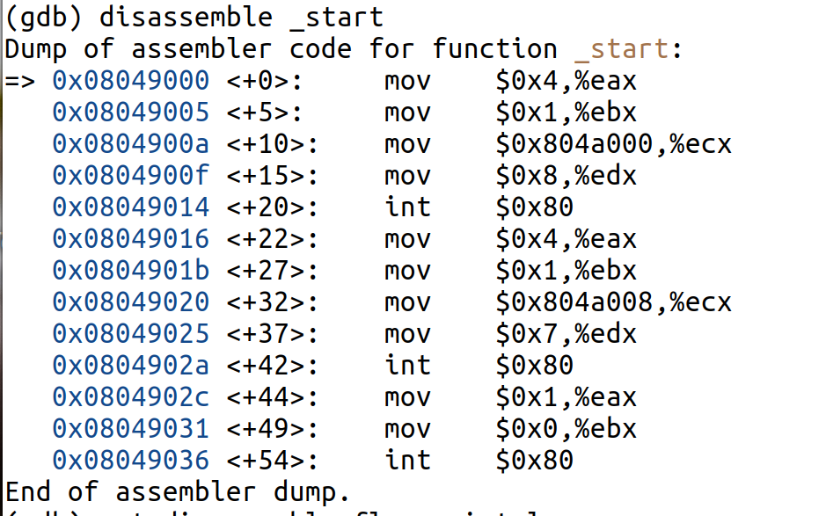

Использование команды disassemble

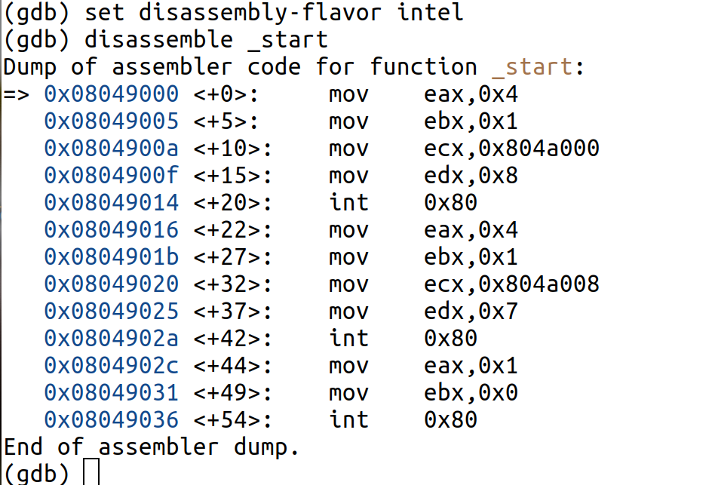

Использование команд disassemble и disassembly-flavor intel

В режиме ATT имена регистров начинаются с символа %, а имена операндов с $, в то время как в Intel используется привычный нам синтаксис.

Включаю режим псевдографики для более удобного анализа программы с помощью команд layout asm и layout regs (рис. [??]).

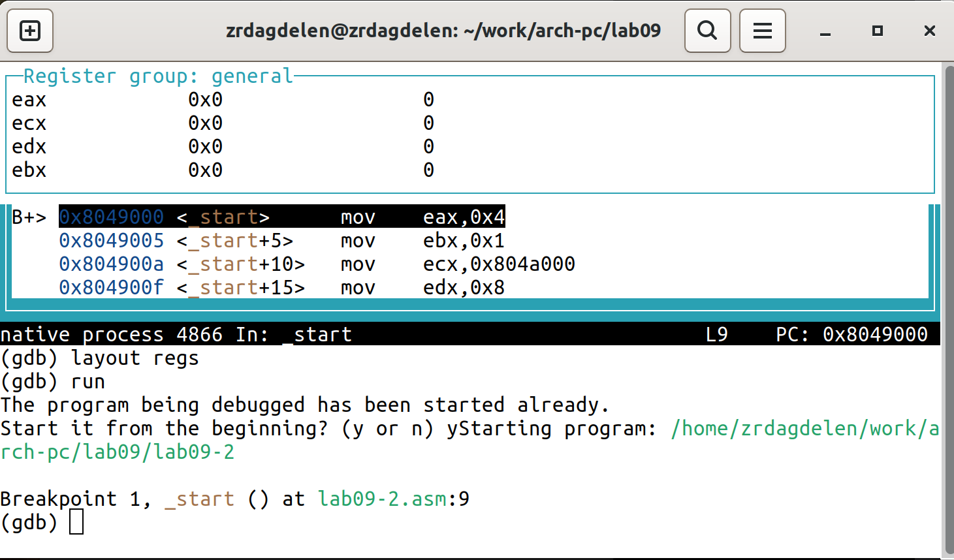

Включение режима псевдографики

### 4.2.1 Добавление точек останова

Проверяю, что точка останова по имени метки _start установлена с помощью команды info breakpoints (i b) и устанавливаю еще одну точку останова по адресу инструкции mov ebx,0x0. Просматриваю информацию о всех установленных точках останова (рис. [??]-[??]).

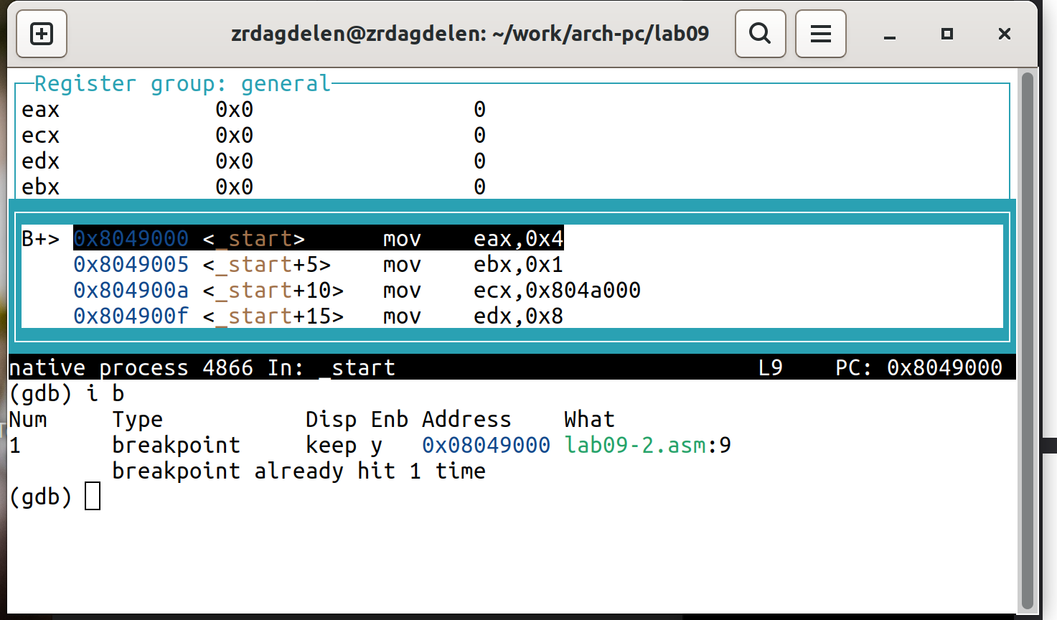

Просмотр информации о точке останова

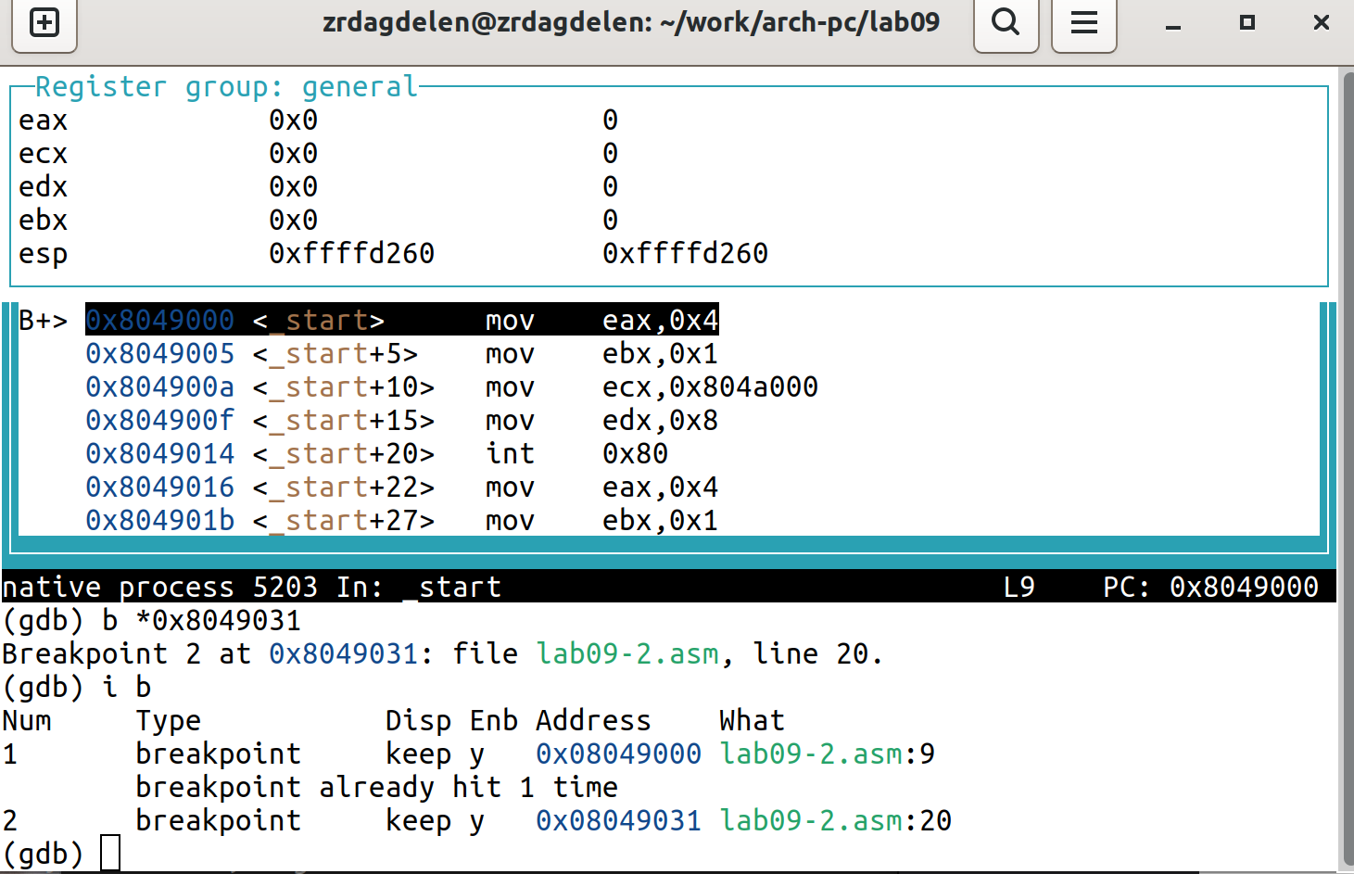

Установление точек останова и просмотр информации о них

### 4.2.2 Работа с данными программы в GDB

Выполняю 5 инструкций с помощью команды stepi и слежу за изменением значений регистров. (рис. [??])

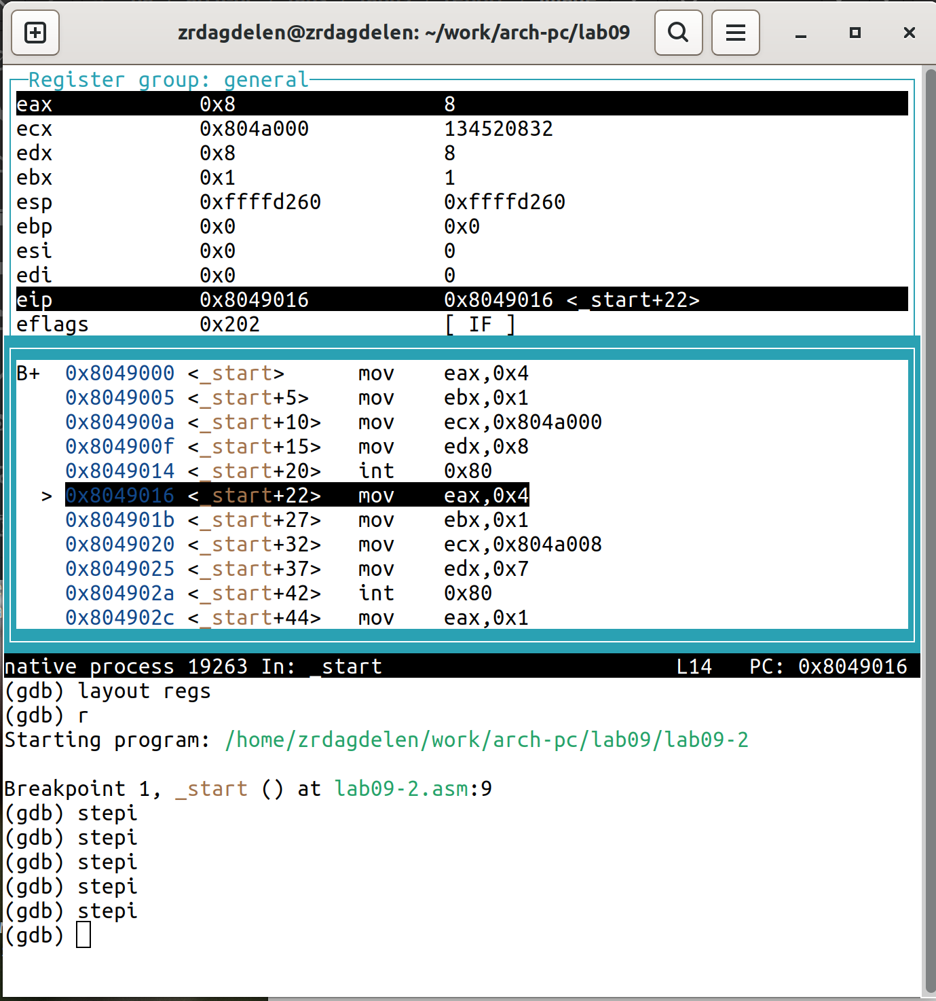

После использования команды stepi

Изменились значения регистров eax, ecx, edx и ebx.

Просматриваю значение переменной msg1 по имени с помощью команды x/1sb &msg1 и значение переменной msg2 по ее адресу. (рис. [??]-[??])

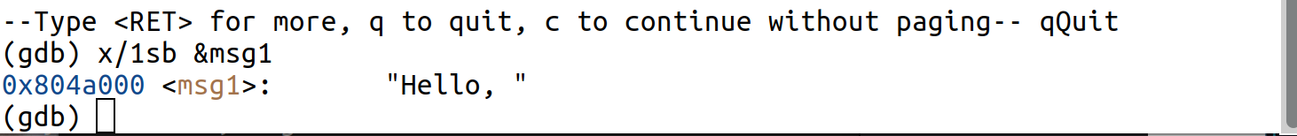

Просмотр значений переменной msg1

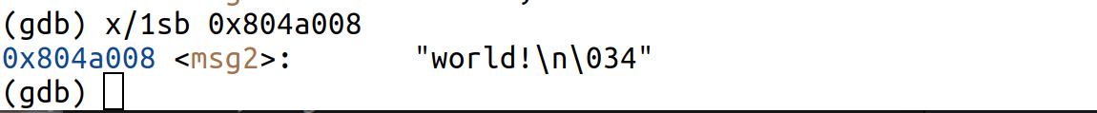

Просмотр значений переменной msg2

С помощью команды set изменяю первый символ переменной msg1 и заменяю первый символ в переменной msg2. (рис. [??]-[??])

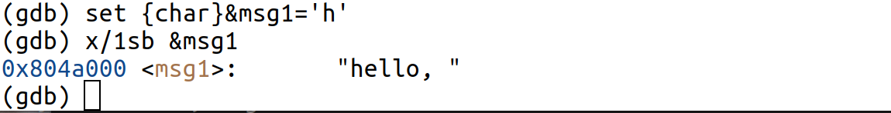

Использование команды set

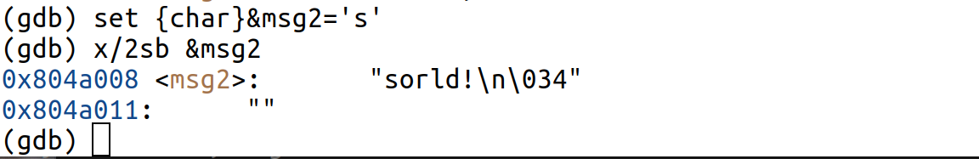

Использование команды set

С помощью команды set изменяю значение регистра ebx в соответствии с заданием (рис. [??]-[??] ).

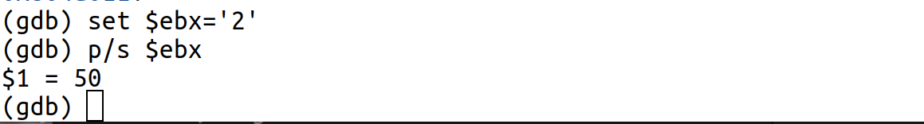

Использование команды set для изменения значения регистра

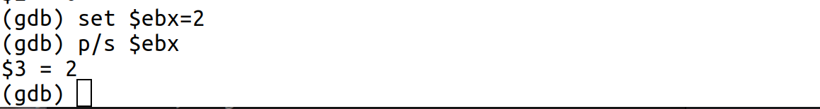

Использование команды set для изменения значения регистра

Разница вывода команд p/s $ebx отличается тем, что в первом случае мы переводим символ в его строковый вид, а во втором случае число в строковом виде не изменяется.

Завершаю выполнение программы с помощью команды continue (с) и выхожу из GDB с помощью команды quit (q). (рис. [??])

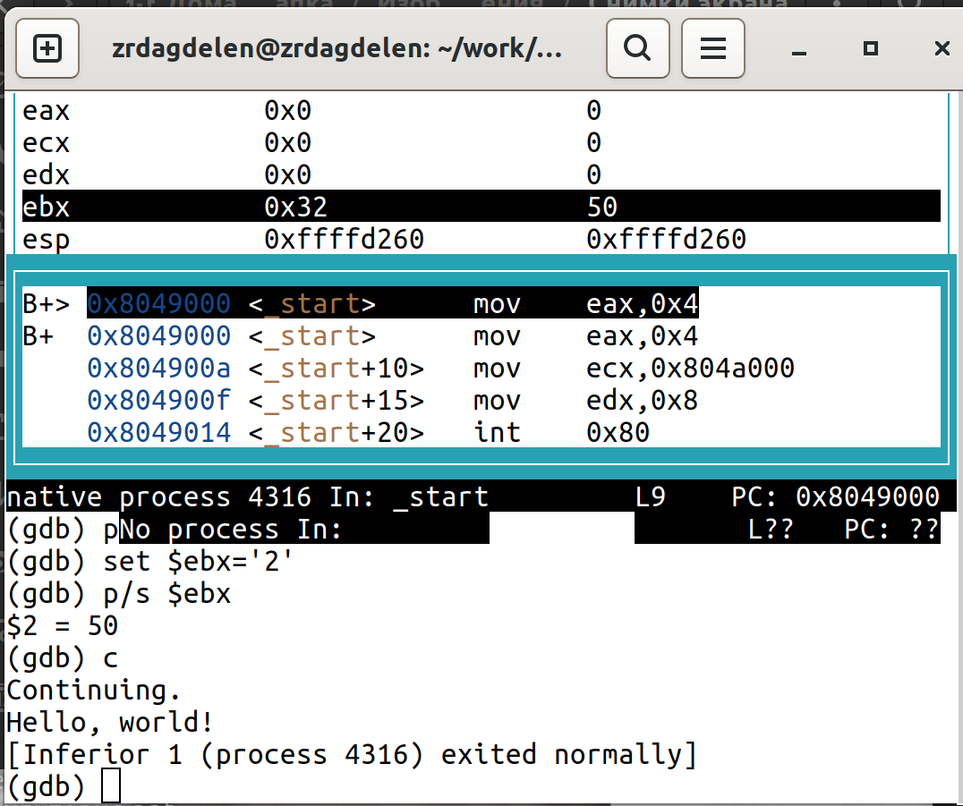

Завершение работы GDB

### 4.2.3 Обработка аргументов командной строки в GDB

Копирую файл lab8-2.asm с программой из листинга 8.2 в файл с именем lab09-3.asm и создаю исполняемый файл. (рис. [??])

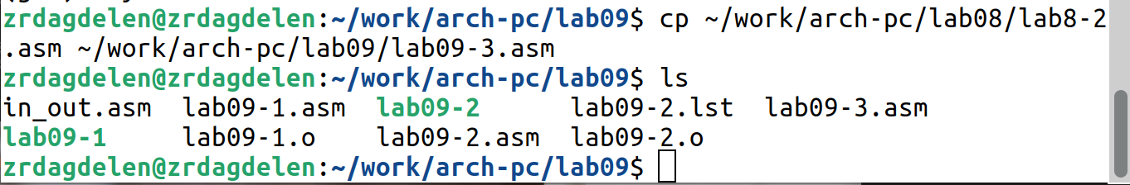

Копирование файла

Создаю исполняемый файл(рис. [??]).

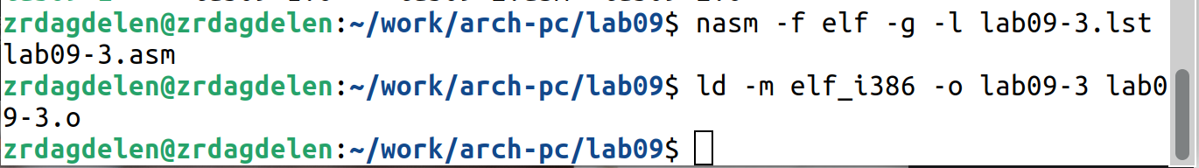

Создание исполняемого файла

Загружаю исполняемый файл в отладчик gdb, указывая необходимые аргументы с использованием ключа –args. (рис. [??])

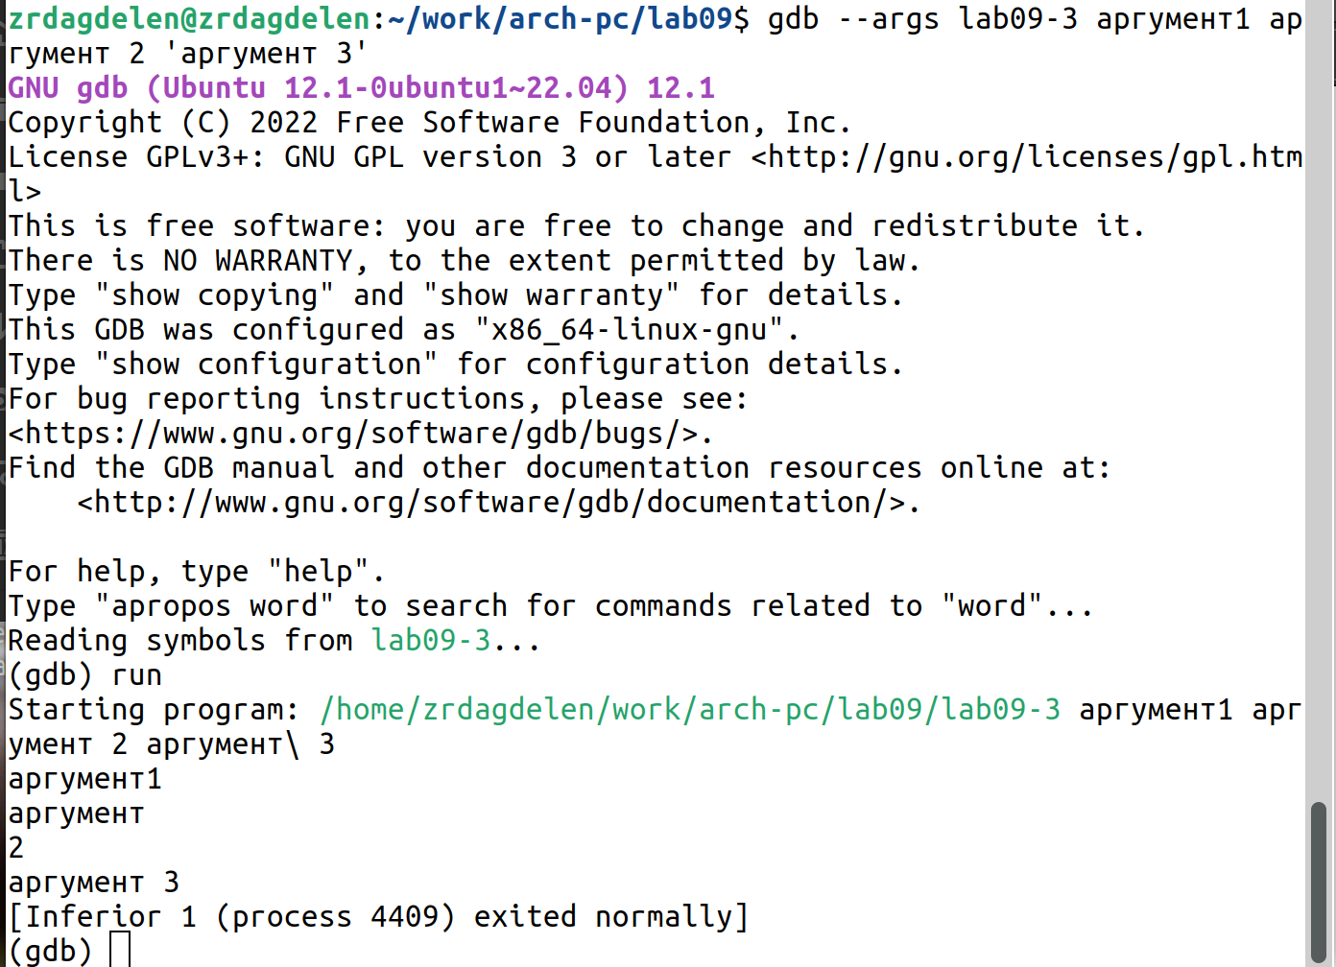

Загрузка файла с аргументами в отладчик

Устанавливаю точку останова перед первой инструкцией в программе и запускаю ее. (рис. [??])

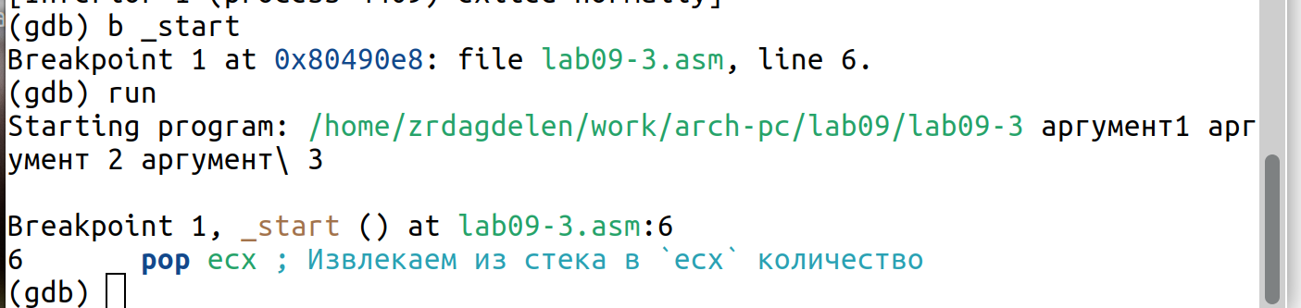

Установление точки останова и запуск программы

Посматриваю вершину стека (рис. [??]).



Вершина стека

Число аргументов равно 5 – это имя программы lab09-3 и непосредственно аргументы: аргумент1, аргумент, 2 и ‘аргумент 3’.

Посмотрю остальные позиции стека – по адесу [esp+4] располагается адрес в памяти, где находиться имя программы, по адесу [esp+8] храниться адрес первого аргумента, по аресу [esp+12] – второго и т.д. ((рис. [??]))

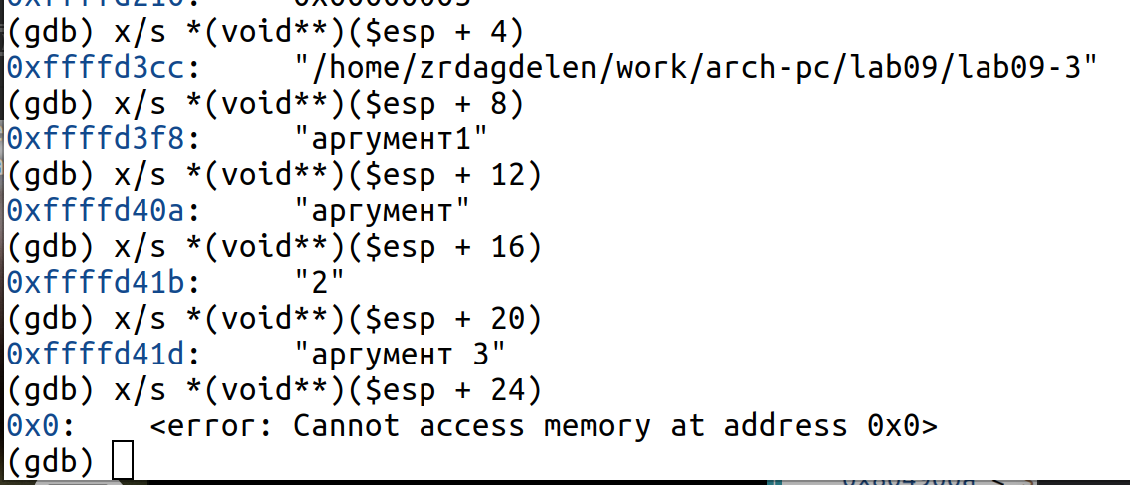

Просмотр значений, введенных в стек

Шаг изменения адреса равен 4, т.к количество аргументов командной строки = 4.

## 4.3 Задания для самостоятельной работы

1. Преобразовываю программу из лабораторной работы №8 (Задание №1 для самостоятельной работы), реализовав вычисление значения функции f(x) как подпрограмму (рис. [??]). Для этого сначала копирую из lab06 нужный мне файл в нынешнюю папку(рис. [??]).



Копирование из одной папки в другую

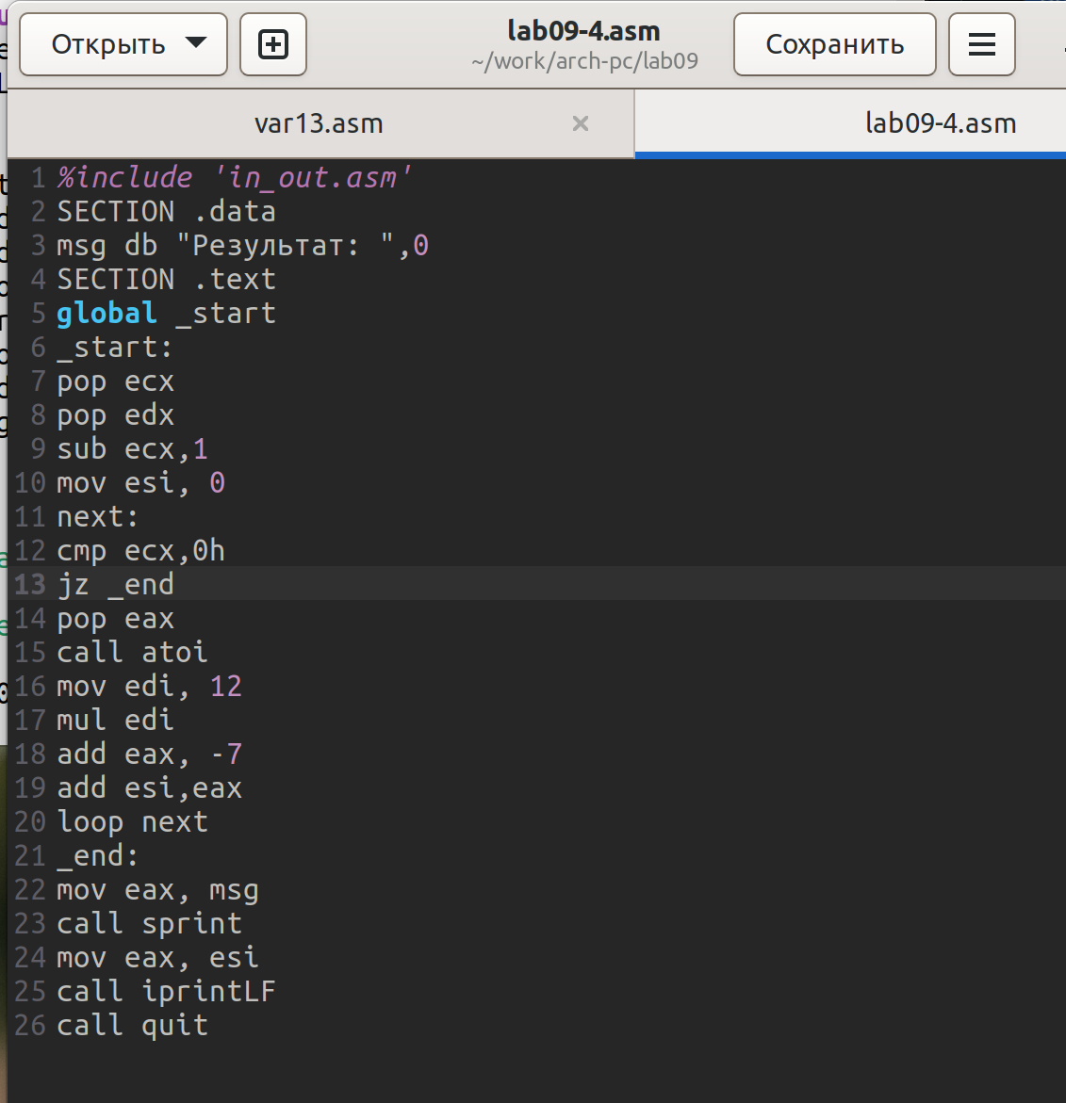

Написание кода подпрограммы

Создаю исполняемый файл (рис. [??]), запускаю код и проверяю, что она работает корректно(рис. [??]).

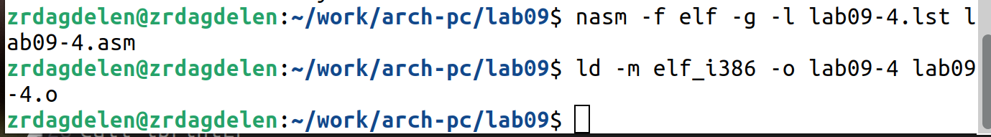

Создание исполняемого файла

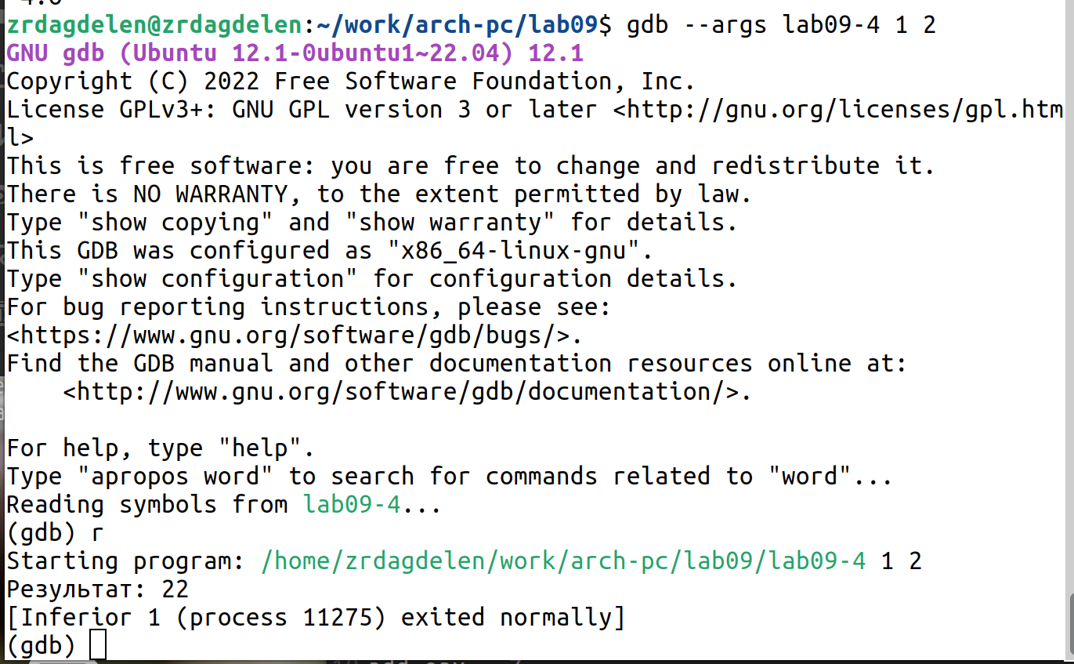

Запуск программы и проверка его вывода

Код программы:

%include 'in_out.asm'  
SECTION .data  
msg db "Результат: ",0  
SECTION .text  
global _start  
_start:  
pop ecx   
pop edx   
sub ecx,1   
mov esi, 0   
next:  
cmp ecx,0h   
jz _end   
pop eax  
call atoi  
mov edi, 12  
mul edi  
add eax, -7  
add esi,eax  
loop next  
_end:  
mov eax, msg   
call sprint  
mov eax, esi  
call iprintLF   
call quit

1. Создаю файл (рис. [??]) и ввожу в файл task1.asm текст программы из листинга 9.3. (рис. [??])

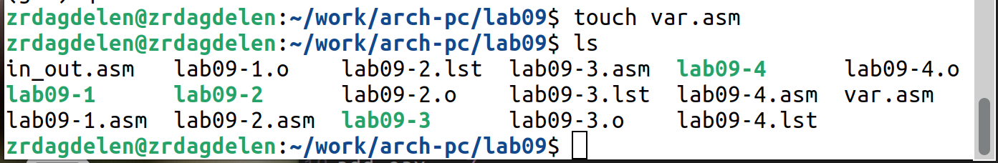

Создание файла

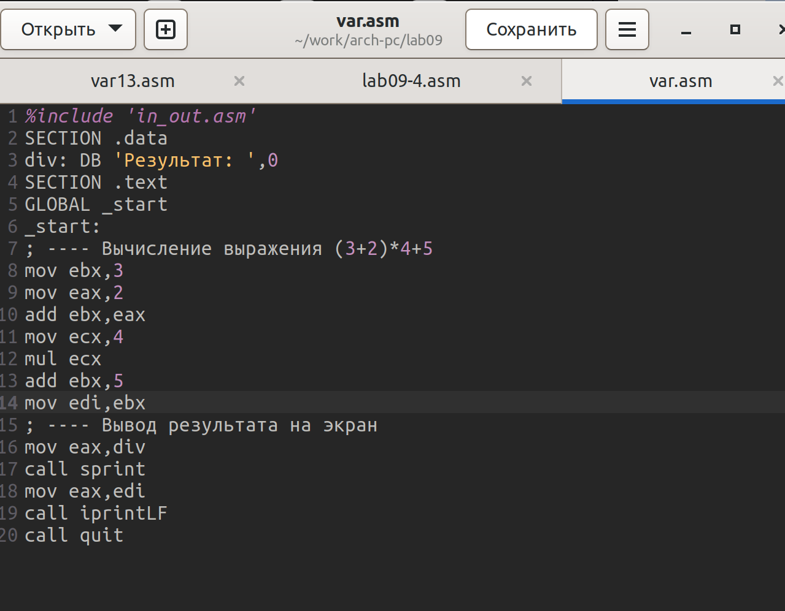

Ввод текста программы из листинга 9.3

При корректной работе программы должно выводится “25”. Создаю исполняемый файл и запускаю его (рис. [??]-[??]).



Создание исполняемого файла

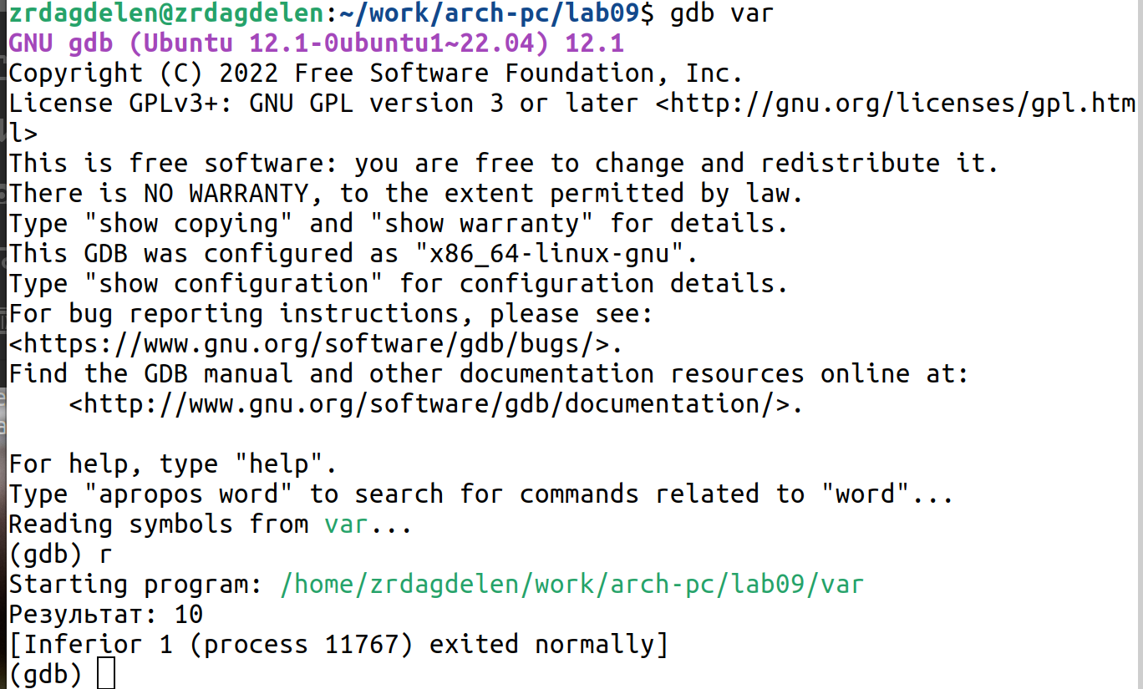

Запуск исполняемого файла

Видим, что мы получили неправильный ответ.

Получаю исполняемый файл для работы с GDB, запускаю его и ставлю брейкпоинты для некоторых инструкций, связанной с вычислениями. С помощью команды continue прохожусь по каждому брейкпоинту и слежу за изменениями значений регистров.

При выполнении инструкции mul ecx происходит умножение ecx на eаx, то есть 4 на 2, вместо умножения 4 на 5 (регистр ebx). Происходит это из-за того, что стоящая перед mov ecx,4 инструкция add ebx,eax не связана с mul ecx, но связана инструкция mov eax,2 (рис. [??]-[??]).

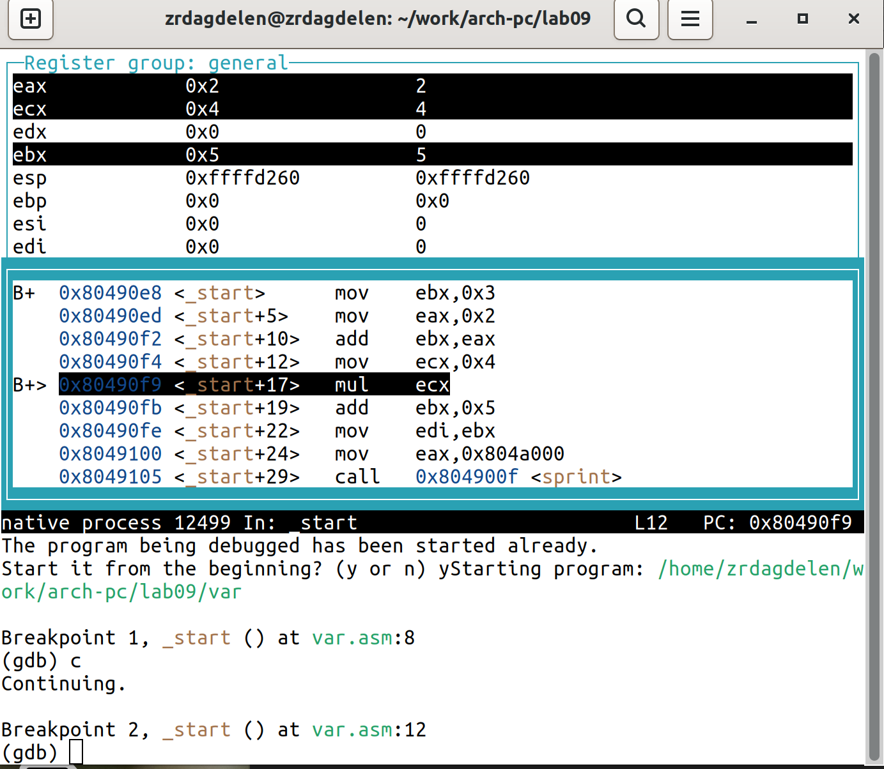

Пошаговый просмотр работы регистров

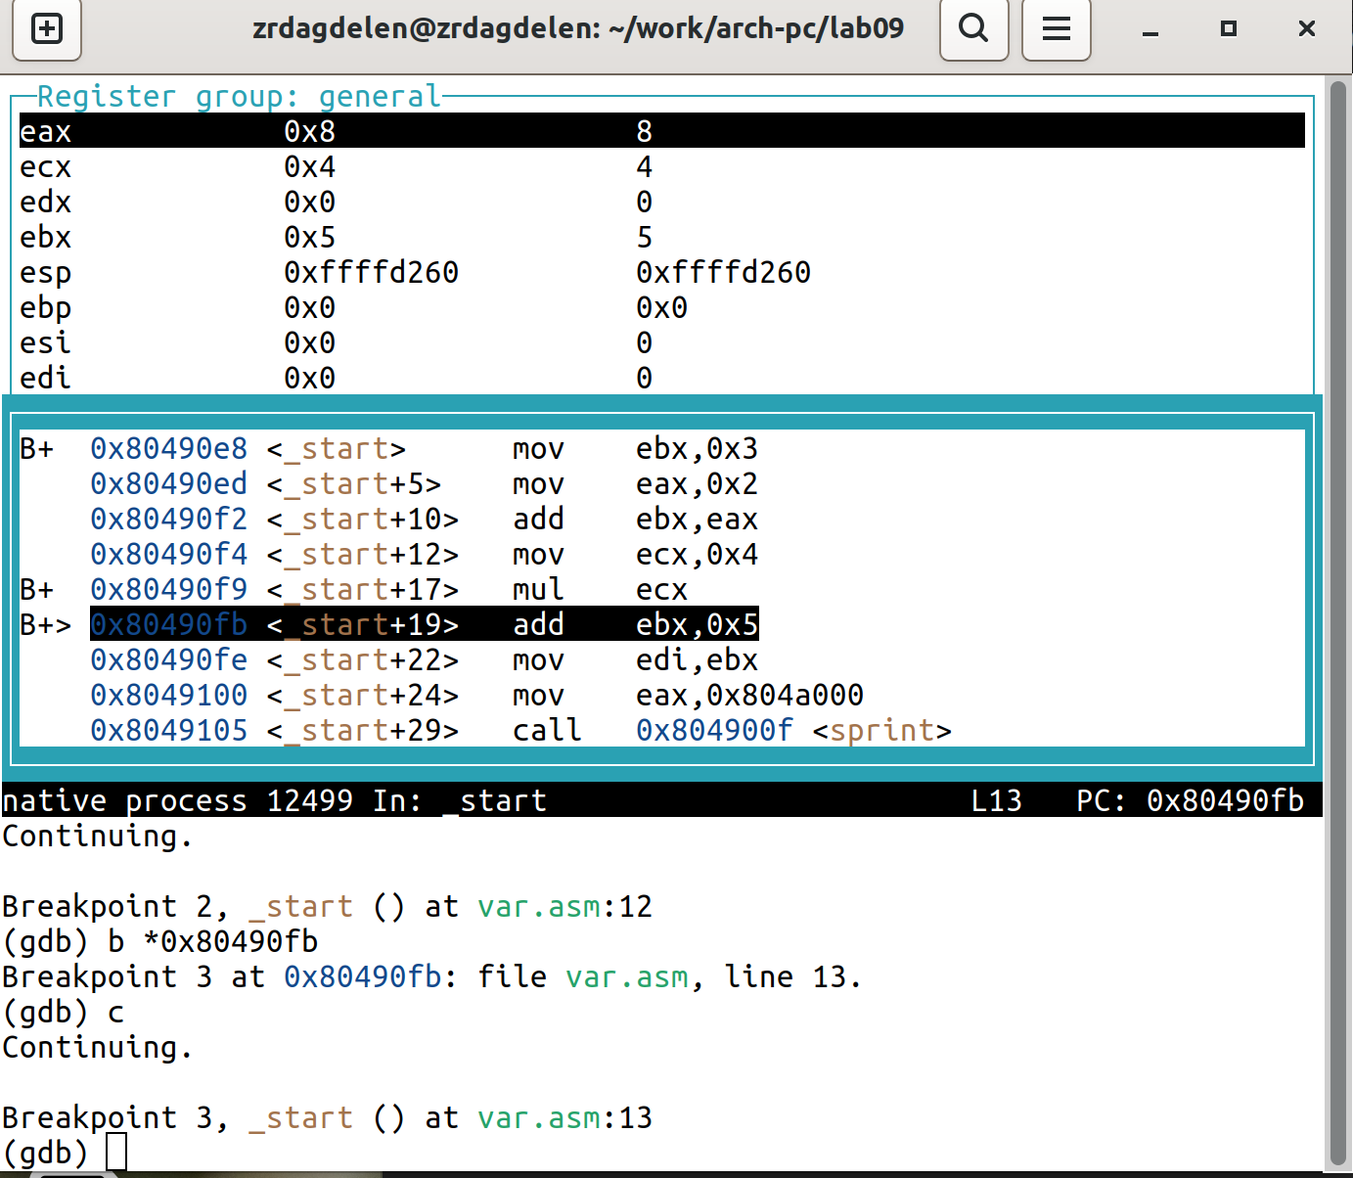

Пошаговый просмотр работы регистров

Из-за этого я получаю неправильный ответ.

Исправляю ошибку, изменив add ebx,eax на add eax, ebx и заменяя ebx на eax в инструкциях add ebx,5 и mov edi,ebx (рис. [??]).

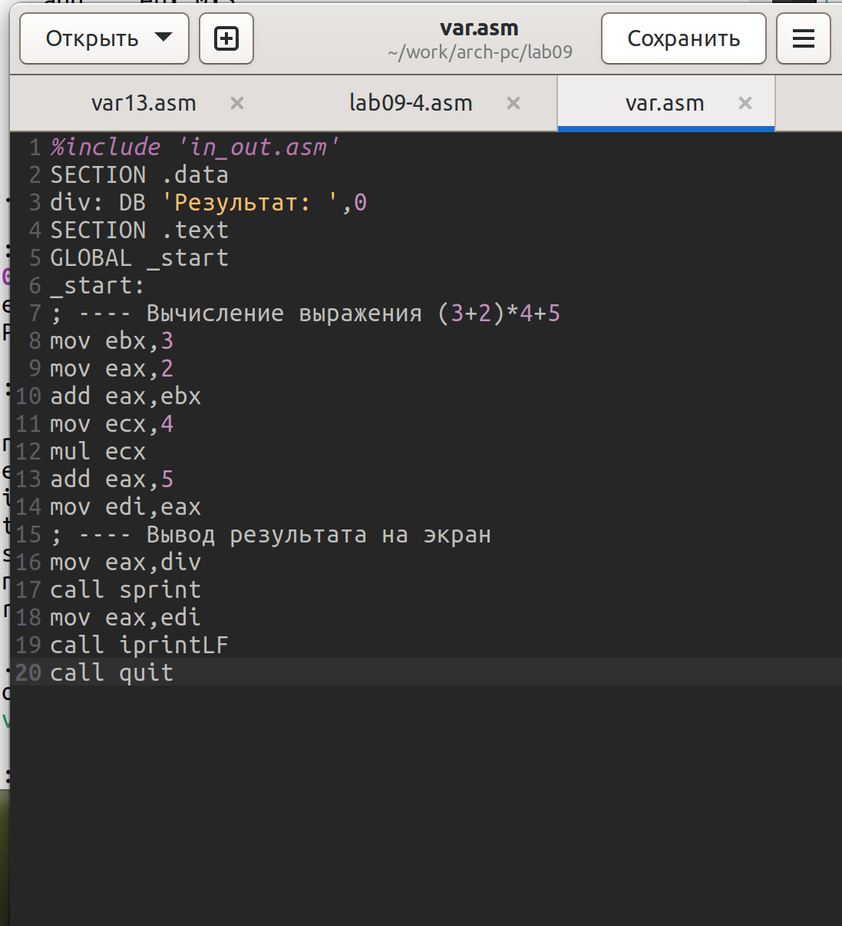

Исправление ошибки

Создаю исполняемый файл и запускаем его. Убеждаюсь, что ошибка исправлена (рис. [??]).

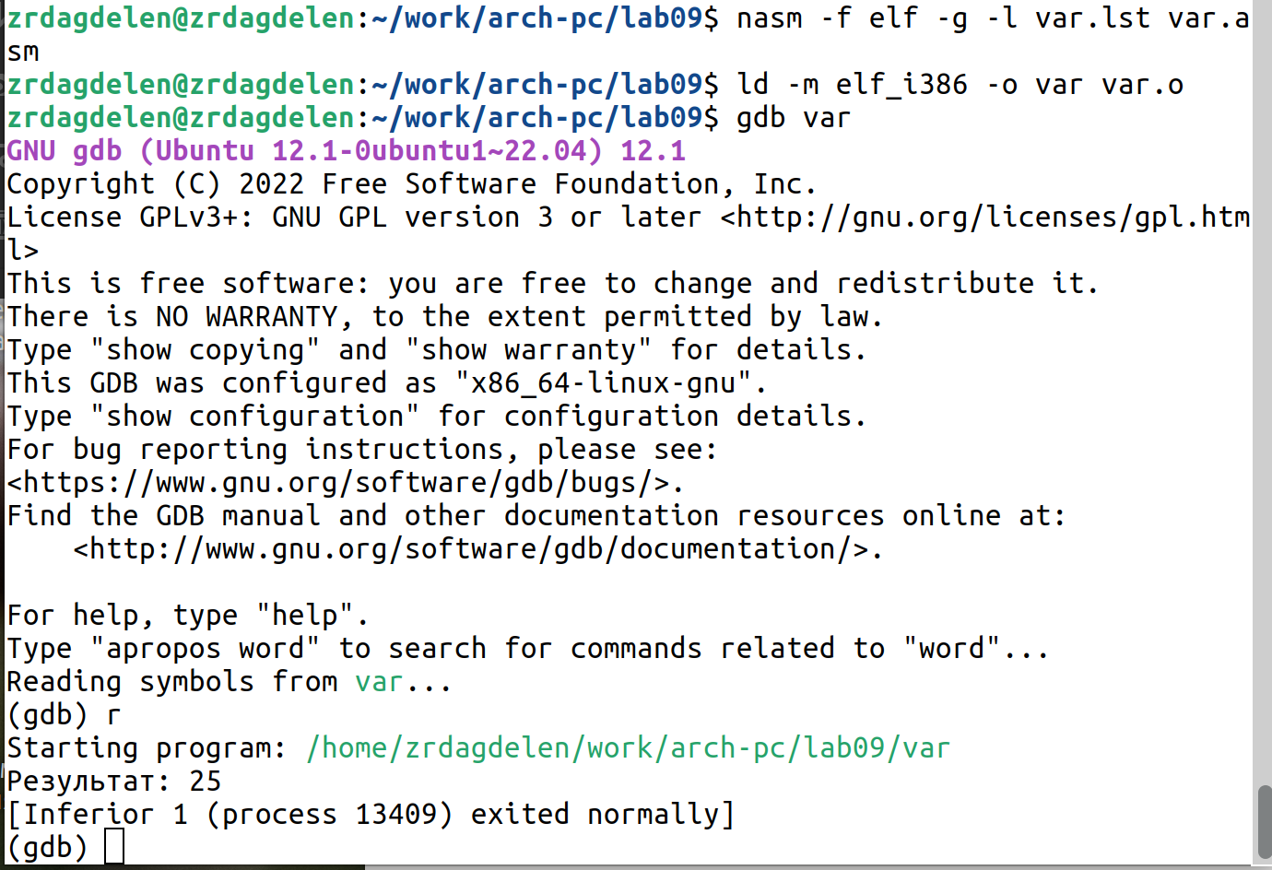

Ошибка исправлена

Код программы:

%include 'in_out.asm'  
SECTION .data  
div: DB 'Результат: ',0  
SECTION .text  
GLOBAL _start  
_start:  
; ---- Вычисление выражения (3+2)*4+5  
mov ebx,3  
mov eax,2  
add eax,ebx  
mov ecx,4  
mul ecx  
add eax,5  
mov edi,eax  
; ---- Вывод результата на экран  
mov eax,div  
call sprint  
mov eax,edi  
call iprintLF  
call quit

# 5 Выводы

Я приобрела навыки написания программ с использованием подпрограмм и ознакомилась с методами отладки при помощи GDB и его основными возможностями.

# 6 Список литературы

[Архитектура ЭВМ](https://esystem.rudn.ru/pluginfile.php/2089096/mod_resource/content/0/%D0%9B%D0%B0%D0%B1%D0%BE%D1%80%D0%B0%D1%82%D0%BE%D1%80%D0%BD%D0%B0%D1%8F%20%D1%80%D0%B0%D0%B1%D0%BE%D1%82%D0%B0%20%E2%84%969.%20%D0%9F%D0%BE%D0%BD%D1%8F%D1%82%D0%B8%D0%B5%20%D0%BF%D0%BE%D0%B4%D0%BF%D1%80%D0%BE%D0%B3%D1%80%D0%B0%D0%BC%D0%BC%D1%8B.%20%D0%9E%D1%82%D0%BB%D0%B0%D0%B4%D1%87%D0%B8%D0%BA%20..pdf)